บทที่ 4
ผลการทดลองและการประเมินระบบ
บทนี้ตอบวัตถุประสงค์ข้อ 1.2.3 โดยวัดว่าระบบทำงานได้ดีแค่ไหนในขอบเขตที่ทดลองได้ ไม่ได้อธิบายการออกแบบซ้ำบทที่ 3 แกนของบทคือข้อจำกัดของหลักฐาน แล้วจึงรายงานตัวเลข ไม่กลับกัน ข้อความในบทที่ 1 ข้อ 1.4 ยังเป็นผลที่คาดหวังจนกว่าตารางในบทนี้จะรองรับ
4.1 ข้อจำกัดหลักที่ใช้กำกับทุกข้ออ้าง
ก่อนอ่านความถูกต้องร้อยละใด ต้องยึดข้อจำกัดสี่ข้อนี้เป็นกรอบตีความ
ประการแรก ช่องทางยืนยันตัวตนหลักรับภาพนิ่งจากกล้องหน้า จึงเป็นการเทียบใบหน้าแบบหนึ่งต่อหนึ่ง ไม่ใช่การตรวจความมีชีวิต งานนี้ยังไม่ได้ทดสอบการโจมตีด้วยการนำเสนอ ได้แก่ การถือรูปถ่าย การพิมพ์รูป และการเปิดวิดีโอบนหน้าจอ จึงอ้างไม่ได้ว่าชั้นใบหน้ากันการปลอมแปลงกล้องได้
ประการที่สอง ชั้นอัตโนมัติพึ่งบริการภายนอก ความถูกต้องของท่อในเครื่องไม่เท่ากับความถูกต้องของแบบจำลองบนประชากร และความต่อเนื่องของระบบในบทนี้คืออัตราสำเร็จของชั้นสำรองเมื่อบังคับให้บริการล้มเหลว ไม่ใช่สัดส่วนเวลาที่เครื่องแม่ข่ายพร้อมใช้จริง
ประการที่สาม ภาพบัตรประชาชนและภาพใบหน้าเป็นข้อมูลอ่อนไหว ระบบเข้ารหัสไฟล์และปกปิดเลขบัตรในบันทึก แต่ยังส่งภาพไปประมวลผลภายนอกตามความยินยอม ข้อ 1.4.10 จึงเป็นมาตรการในระบบ ไม่ใช่การขจัดความเสี่ยงด้านความเป็นส่วนตัวทั้งหมด
ประการที่สี่ ขนาดตัวอย่างจำกัด ภาพจริงของ e-KYC มีสี่คู่ ชุดคัดกรองแชทหลักที่ใช้สรุปในบทนี้มีสามร้อยสามสิบสามข้อความที่ได้จากภาพแคปแชทฉ้อโกงจริงหลัง OCR ผู้ช่วยข้อพิพาททดสอบกับฉลากจำลอง ไม่ใช่กับผู้ดูแลระบบจริง การขยายเป็นห้าร้อยครั้งที่เคยวางไว้ยังไม่ได้รอบบนข้อมูลภาพใบหน้าปัจจุบัน
ภายใต้กรอบนี้ จุดที่ระบบทำได้และเก็บไว้เป็นหลักฐานเชิงระบบได้แก่ การแยกการเข้าสู่ระบบออกจากการยืนยันตัวตน การระงับเงินเมื่อมีข้อพิพาท และการมีชั้นสำรองเมื่อบริการภายนอกล้มเหลว
4.2 ข้ออ้างที่พิสูจน์แล้วและข้ออ้างที่ยังไม่พิสูจน์
ตารางที่ 4.1 เป็นตารางหลักของบท ไม่ใช่ภาคผนวก ข้ออ้างที่ไม่มีแถวในตารางนี้ไม่ถูกใช้เป็นข้อสรุป
ข้ออ้าง | สถานะ | หลักฐาน | สิ่งที่ยังขาด
แยกการเข้าสู่ระบบออกจากการยืนยันตัวตน | พิสูจน์เชิงระบบ | หน้าเข้าสู่ระบบไม่มีสแกนหน้า
กักเก็บ ระงับ ปล่อย หรือคืนเงินตามสถานะ | พิสูจน์เชิงฟังก์ชัน | บัญชีกลางและข้อพิพาทในระบบ | ความมั่นใจในตลาดจริงขนาดใหญ่
ชั้นสำรองเมื่อบริการภายนอกล้มเหลว | พิสูจน์เชิงทดลอง | 10 จาก 10 กรณีที่จำลอง | uptime ของเครื่องจริง
e-KYC มี Accuracy Precision Recall FAR FRR | พิสูจน์จำกัด | ท่อจำลอง 100 ครั้ง และภาพจริง 4 คู่ แยกโหมดตีความ | ชุดภาพจริงขนาดใหญ่
เกณฑ์ 80 เป็นจุดเหมาะสมของประชากร | ยังไม่พิสูจน์ | คะแนนจริงห่างจาก 80 แต่ N=4 | FAR/FRR หลายเกณฑ์บนชุดใหญ่
กันการถือรูปหรือเปิดวิดีโอบนจอ | ยังไม่พิสูจน์ | โหมดหลักเป็นภาพนิ่ง | ชุดทดสอบการนำเสนอ
คัดกรองแชทมี FP และ FN ที่วัดได้ | พิสูจน์บนชุดข้อความ | N=333 live ablation: Soft Rec 0.952 FN=3 FP=19 | พฤติกรรมผู้ใช้จริงทั้งแพลตฟอร์ม
ผู้ใช้ทดลองเข้าใจและพึงพอใจระบบในระดับหนึ่ง | พิสูจน์จำกัดบนกลุ่มทดลอง | แบบประเมิน N=33 ค่าเฉลี่ยรวม 4.20/5 | กลุ่มตัวอย่างกว้างกว่าและภาคสนาม
ผู้ช่วยข้อพิพาททำให้คนตัดสินเร็วขึ้น | ยังไม่พิสูจน์ | ท่อคำแนะนำทำงานบนฉลากจำลอง | รอบก่อน-หลังกับผู้ดูแลระบบ
ลดการโกงหรือยกระดับความเชื่อมั่นในตลาดจริง | ผลคาดหวัง | ไม่มีทดลองภาคสนาม | ข้อมูลผู้ใช้จริงในตลาด

4.3 สรุปผลเชิงปริมาณทุกโมดูล
ตารางที่ 4.2 รวมตัวชี้วัดที่บททฤษฎีกำหนดไว้แล้ว ค่าความถูกต้องสูงต้องอ่านคู่กับคอลัมน์โหมดหลักฐานและข้อจำกัดการตีความ ค่าที่เกิดจากท่อจำลองกับค่าจากบริการหรือชุดข้อมูลจริงต้องไม่ถูกรวมเป็นตัวเลขเดียว
โมดูล | โหมดหลักฐาน | จำนวน | ความถูกต้อง | ความแม่นยำ | การเรียกคืน | FAR หรือ FP | FRR หรือ FN | เวลาเฉลี่ย (ms) | ข้อจำกัดการตีความ
e-KYC ท่อจำลอง | Simulation | 100 | 100% | 100% | 100% | FAR 0% | FRR 0% | 2,429 | คะแนนถูกสร้างตามสถานการณ์ ไม่ใช่ใบหน้าประชากร
e-KYC ภาพจริง | Real image | 4 | แยกคลาสได้ที่เกณฑ์ 80 |  |  | 0/2 | 0/2 | 4,657 | ตัวอย่างเล็ก ใช้เป็นหลักฐานเชิงสาธิต ไม่โชว์เป็น 100% ของประชากร
คัดกรองแชท Cascade+Soft | Live dataset | 333 | 93.4% | 75.9% | 95.2% | FP = 19 | FN = 3 | 549 | ข้อความจากแคปแชทฉ้อโกงจริงหลัง OCR ไม่ใช่ทั้งตลาด
ผู้ช่วยข้อพิพาท | Simulation labels | 100 | สอดคล้อง 100% |  |  |  |  | 1,333 | สอดคล้องกับฉลากจำลอง ไม่ใช่เวลามนุษย์
ประเมินผู้ใช้หลังทดลองใช้ | Survey | 33 | ค่าเฉลี่ยรวม 4.20/5 |  |  |  |  |  | กลุ่มทดลองใช้ ไม่ใช่ตลาดจริง
ชั้นสำรองของระบบ | Failure injection | 10 | สำเร็จ 10/10 |  |  |  |  | สลับชั้นได้ทันที | จำลองบนเครื่องพัฒนา

ภาพที่ 4.1 แสดงความถูกต้องพร้อมช่วงเชื่อมั่นของโมดูลที่รายงานเป็นสัดส่วนในชุดหลักฐานเดิมบางส่วน และต้องอ่านคู่กับตารางที่ 4.2 โหมดหลักฐาน
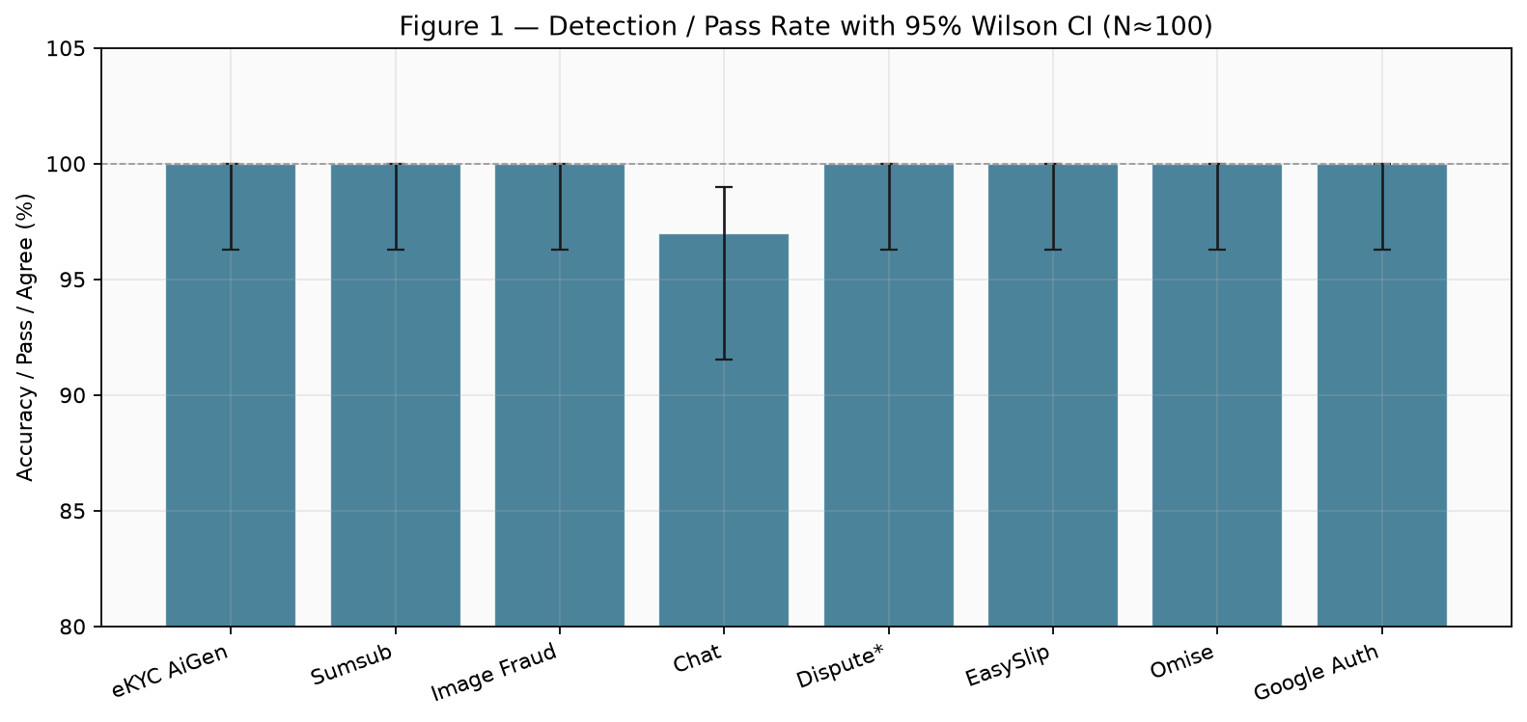
ภาพที่ 4.1 ความถูกต้องของโมดูลหลักพร้อมช่วงเชื่อมั่นร้อยละ 95
4.4 การยืนยันตัวตนด้วยบัตรและใบหน้า
4.4.1 ชุดทดสอบ
โหมดท่อจำลองจำนวน 100 ครั้ง แบ่งเจ้าของจริง 50 ครั้ง และคนละคน 50 ครั้ง เพื่อตรวจว่าเมื่อได้คะแนนแล้วระบบตั้งสถานะอนุมัติหรือปฏิเสธถูกต้อง โหมดบริการจริงใช้ผู้ร่วมทดลองสองคนด้วยความยินยอม จำนวนสี่คู่ ได้แก่ เจ้าของจริงสองคู่ และสลับบัตรกับใบหน้าอีกสองคู่ คลาสบวกคือคนเดียวกัน คลาสลบคือคนละคน เกณฑ์ที่ระบบใช้เท่ากับ 80
งานนี้ยังไม่มีชุดภาพจริงขนาดใหญ่พอจะประมาณ FAR และ FRR ของประชากร ตารางหลายเกณฑ์ด้านล่างจึงแยกสองความหมาย คนละตารางคนละการตีความ
4.4.2 ผลที่เกณฑ์ 80
ท่อจำลองได้ค่าบวกจริง 50 ค่าลบจริง 50 ค่าบวกปลอม 0 ค่าลบปลอม 0 ช่วงเชื่อมั่นแบบวิลสันที่ร้อยละ 95 ของความถูกต้องอยู่ที่ร้อยละ 96.3 ถึง 100.0 เวลาเปอร์เซ็นไทล์ที่ 95 เท่ากับ 3,407 มิลลิวินาที ผลนี้พิสูจน์ท่อสถานะ ไม่พิสูจน์แบบจำลองใบหน้า เพราะคะแนนจำลองถูกสร้างให้อยู่คนละฝั่งของเกณฑ์ตามสถานการณ์ที่กำหนด
ภาพจริงสี่คู่ อ่านบัตรครบ คะแนนเจ้าของจริงเท่ากับ 99.98 และ 98.34 คะแนนคนละคนเท่ากับ 0 ทั้งสองคู่ ที่เกณฑ์ 80 ระบบอนุมัติเจ้าของจริงและปฏิเสธคนละคนครบ เวลาเฉลี่ย 4,657 มิลลิวินาที เปอร์เซ็นไทล์ที่ 95 เท่ากับ 5,050 มิลลิวินาที
ภาพที่ 4.2 แสดงคะแนนจริงเทียบกับเกณฑ์ 80
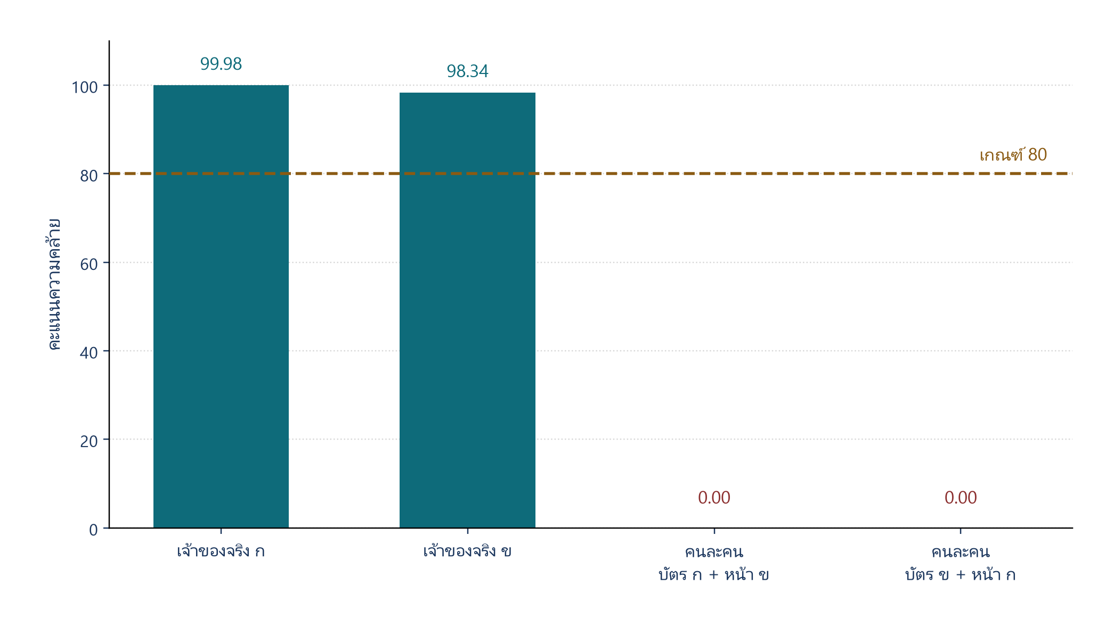
ภาพที่ 4.2 คะแนนเทียบใบหน้าบนภาพจริงเทียบกับเกณฑ์ 80
4.4.3 FAR และ FRR ที่หลายเกณฑ์
ตารางที่ 4.3 ใช้คะแนนภาพจริงสี่คู่ หากขยับเกณฑ์ภายในช่วง 1 ถึง 98 คำตัดสินของชุดนี้ไม่เปลี่ยน เมื่อเกณฑ์สูงกว่า 98.34 เจ้าของจริงหนึ่งคู่จะถูกปฏิเสธ จึงเกิด FRR ตารางนี้แสดงว่าเกณฑ์ 80 ไม่ได้เป็นจุดเดียวที่ชุดเล็กนี้รองรับ และยังแทนเส้นแลกเปลี่ยนของประชากรไม่ได้
เกณฑ์ | FAR (N=4) | FRR (N=4) | คำตัดสินของชุดนี้
50 | 0/2 | 0/2 | เหมือนเกณฑ์ 80
80 | 0/2 | 0/2 | ค่าที่ใช้ในระบบ
90 | 0/2 | 0/2 | ยังไม่ตัดเจ้าของจริง
99 | 0/2 | 1/2 | ปฏิเสธเจ้าของจริงหนึ่งคู่
100 | 0/2 | 2/2 | ปฏิเสธเจ้าของจริงทั้งสองคู่

ตารางที่ 4.4 ใช้คะแนนท่อจำลองหนึ่งร้อยครั้ง เพื่อแสดงว่าท่อตอบสนองต่อการขยับเกณฑ์อย่างไร ไม่ใช้เป็น ROC ของแบบจำลองจริง เพราะคะแนนจำลองถูกสร้างจากเกณฑ์ 80 โดยตรง เจ้าของจริงในชุดนี้อยู่ระหว่าง 80.26 ถึง 99.90 คนละคนอยู่ระหว่าง 35.85 ถึง 74.74
เกณฑ์ | FAR (ท่อจำลอง) | FRR (ท่อจำลอง)
60 | 26% | 0%
70 | 14% | 0%
75 | 0% | 0%
80 | 0% | 0%
85 | 0% | 20%
90 | 0% | 50%
95 | 0% | 74%

เหตุผลที่ยังใช้ 80 มีสองชั้นที่อ้างได้ ชั้นแรก ระบบเงินยอมให้เจ้าของจริงถ่ายใหม่ได้ง่ายกว่าการรับคนละคน ชั้นที่สอง ในชุดภาพจริงสี่คู่ เกณฑ์ 80 อยู่ในช่วงว่างระหว่าง 0 กับ 98.34 เหตุผลที่ยังอ้างไม่ได้คือ 80 ทำให้ FAR และ FRR ของประชากรต่ำที่สุด การทดลองขั้นถัดไปต้องเก็บภาพจริงเพิ่ม แล้วรายงานตารางแบบ 4.3 บนชุดนั้น
4.4.4 การโจมตีด้วยการนำเสนอ
เส้นทางหลักยังเป็นภาพนิ่ง งานนี้ไม่มีผล FAR ของการถือรูป การพิมพ์รูป หรือวิดีโอบนจอ ช่องทางที่มีการตรวจความมีชีวิตเป็นทางเลือก ไม่ใช่เส้นทางที่รายงานในตารางที่ 4.2 ข้อจำกัดนี้ถูกวางไว้ต้นบทเพราะถ้าเก็บไว้ท้ายบท จะทำให้ความถูกต้องร้อยละ 100 ของ e-KYC ถูกอ่านเกินจริง
4.5 การคัดกรองห้องสนทนา
ชั้นแรกใช้กฎ ชั้นหลังส่งข้อความกำกวมเข้าแบบจำลองภาษาตามลำดับ Groq OpenRouter และ Gemini คลาสบวกคือข้อความชักชวนโอนนอกระบบหรือแลกช่องทางติดต่อ คลาสลบคือข้อความเจรจาปกติ จุดที่วัดในบทนี้คือช่องว่างของน้ำตกแบบเดิม เมื่อชั้นกฎให้คะแนนศูนย์แล้วไม่เรียกแบบจำลองภาษา และผลของสัญญาณส่งต่อแบบอ่อน soft-trigger ที่บังคับ escalate โดยยังไม่บล็อกข้อความจากสัญญาณนั้นเพียงอย่างเดียว
4.5.1 ชุดข้อมูลและเงื่อนไขการทดลอง
ชุดหลักที่ใช้สรุปผลมีสามร้อยสามสิบสามข้อความ ได้จากภาพแคปแชทฉ้อโกงจำนวนหนึ่งร้อยภาพหลัง OCR และปกปิดข้อมูลส่วนบุคคล ฉลากทองคำแบ่งเป็น BLOCK 63 ข้อความ และ ALLOW 270 ข้อความ การทดลองเป็นแบบสามระบบบนชุดเดียวกันในโหมดบริการจริง ได้แก่ Regex-only, Cascade โดยปิด soft-trigger และ Cascade+Soft ซึ่งเป็นระบบที่เสนอ
ชุดนำร่องเดิมหนึ่งร้อยและหนึ่งร้อยยี่สิบข้อความยังใช้เป็นบริบทว่าก่อนมี soft-trigger ชั้นกฎพลาดข้อความกำกวมได้ แต่ไม่ใช้แทนตัวเลขหลักในตารางสรุปของบทนี้
4.5.2 ผล live ablation สามระบบ
ตารางที่ 4.5 เปรียบเทียบสามระบบบนชุด N=333
ระบบ | ความถูกต้อง | ความแม่นยำ | การเรียกคืน | F1 | FN | FP | จบที่ Tier1
Regex-only | 94.3% | 97.8% | 71.4% | 0.826 | 18 | 1
Cascade ไม่มี soft | 90.7% | 75.8% | 74.6% | 0.752 | 16 | 15 | 77.5%
Cascade+Soft ที่เสนอ | 93.4% | 75.9% | 95.2% | 0.845 | 3 | 19 | 70.6%

จากตารางที่ 4.5 ระบบที่เสนอเพิ่มการเรียกคืนจาก 0.746 เป็น 0.952 และลดค่าลบปลอมจาก 16 เหลือ 3 โดย soft-trigger กู้คืนข้อความที่ cascade เดิมพลาดได้ 13 กรณี และยังจบที่ชั้นกฎได้ร้อยละ 70.6 จึงประหยัดการเรียกแบบจำลองภาษาเมื่อเทียบกับการส่งทุกข้อความเข้าบริการภายนอก
งานนี้ไม่เคลมว่าความถูกต้องของ Cascade+Soft ชนะ Regex-only เพราะร้อยละ 93.4 เทียบร้อยละ 94.3 และผล McNemar ประมาณ p=0.73 ไม่มีนัยสำคัญที่ระดับ 0.05 การเปรียบเทียบ cascade เดิมกับ soft ได้ p ประมาณ 0.081 ซึ่งใกล้เคียงแต่ยังไม่ต่ำกว่า 0.05 จึงเน้นขนาดผลของการกู้คืนค่าลบปลอมและการเรียกคืนมากกว่าการชนะด้านความถูกต้อง
ภาพที่ 4.3 เป็นเมทริกซ์ความสับสนจากชุดนำร่องเดิม ใช้ประกอบการอธิบายชนิดความผิดพลาด ไม่แทนที่ตารางที่ 4.5
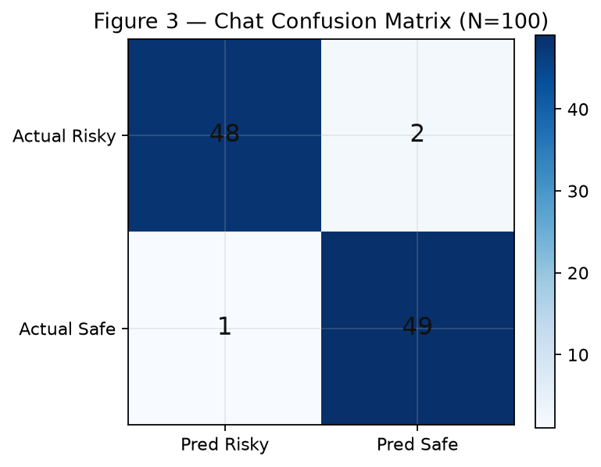
ภาพที่ 4.3 เมทริกซ์ความสับสนของการคัดกรองห้องสนทนา
ตารางที่ 4.6 สรุปชนิดความผิดพลาดของระบบที่เสนอบนชุด N=333
ชนิดความผิดพลาด | จำนวน | ความหมายในการตีความ
ค่าลบปลอม FN | 3 | ยังมีข้อความเสี่ยงที่หลุด แต่ลดจาก cascade เดิมอย่างชัดเจน
ค่าบวกปลอม FP | 19 | แลกมาด้วยการ escalate มากขึ้น และยังไม่สรุปว่าลดการโกงในตลาดได้

ผลนี้พิสูจน์ได้ว่า soft-trigger ปิดช่องว่าง cascade บนชุดข้อความที่รายงานได้บางส่วน ยังไม่พิสูจน์ว่าการโกงในแพลตฟอร์มจริงลดลง
4.6 ผู้ช่วยตัดสินข้อพิพาท
ผู้ช่วยเสนอคืนเงินผู้ซื้อ ปล่อยเงินผู้ขาย แบ่งสัดส่วน หรือส่งให้ตรวจเพิ่ม ผู้ดูแลระบบเป็นผู้กดคำสั่งที่มีผลต่อยอดเงิน ไม่มีเส้นทางที่แบบจำลองภาษาสั่งโอนเงินเอง
ชุดจำลองหนึ่งร้อยกรณีมีความสอดคล้องกับฉลากที่กำหนดไว้ร้อยละ 100 เวลาตอบสนองเฉลี่ย 1,333 มิลลิวินาที ความเชื่อมั่นเฉลี่ยของคำแนะนำประมาณ 65 จาก 100 ผลนี้พิสูจน์ว่าท่อสรุปผลทำงาน ไม่พิสูจน์ว่าคนตัดสินเร็วขึ้น ข้อ 1.4.6 จึงยังเป็นผลคาดหวัง
การทดลองที่ยังไม่มีคือรอบก่อน-หลังกับผู้ดูแลระบบ รอบแรกตัดสินจากหลักฐานโดยไม่มีคำแนะนำ รอบหลังมีคำแนะนำ แล้ววัดเวลา ความสอดคล้องระหว่างผู้ตัดสิน และสัดส่วนที่เปลี่ยนคำสั่งหลังอ่านคำแนะนำ
4.7 ชั้นสำรองของระบบ
การจำลองความล้มเหลวทีละบริการ จำนวน 10 กรณี ชั้นสำรองทำงานครบ 10 กรณี ระบบไม่หยุดทั้งแพลตฟอร์ม และไม่ปล่อยเงินโดยไม่มีเงื่อนไข ผลนี้คืออัตราสำเร็จของชั้นสำรองบนเครื่องพัฒนา ไม่ใช่ uptime และไม่ใช่เวลาที่บริการภายนอกฟื้นเอง
การทดสอบฟังก์ชันสิบสองสถานการณ์ผ่านครบสิบสองรายการ หน้าจอผลลัพธ์ของบัญชีตัวกลางแสดงดังภาพที่ 4.4 และภาพที่ 4.5
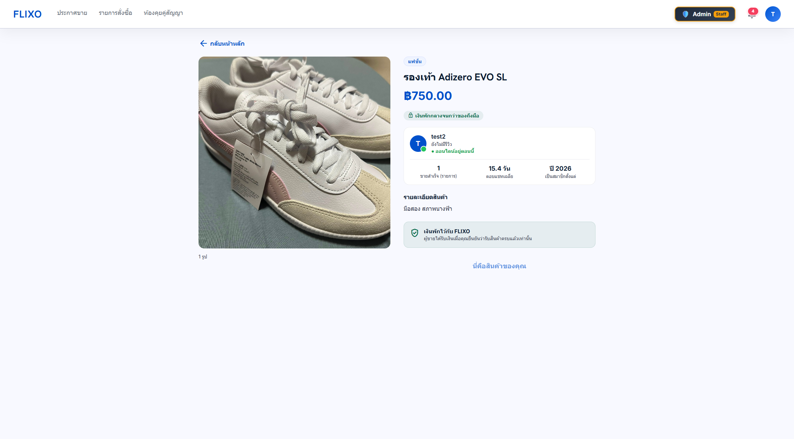
ภาพที่ 4.4 หน้ารายละเอียดสินค้าที่แสดงการกักเก็บเงิน
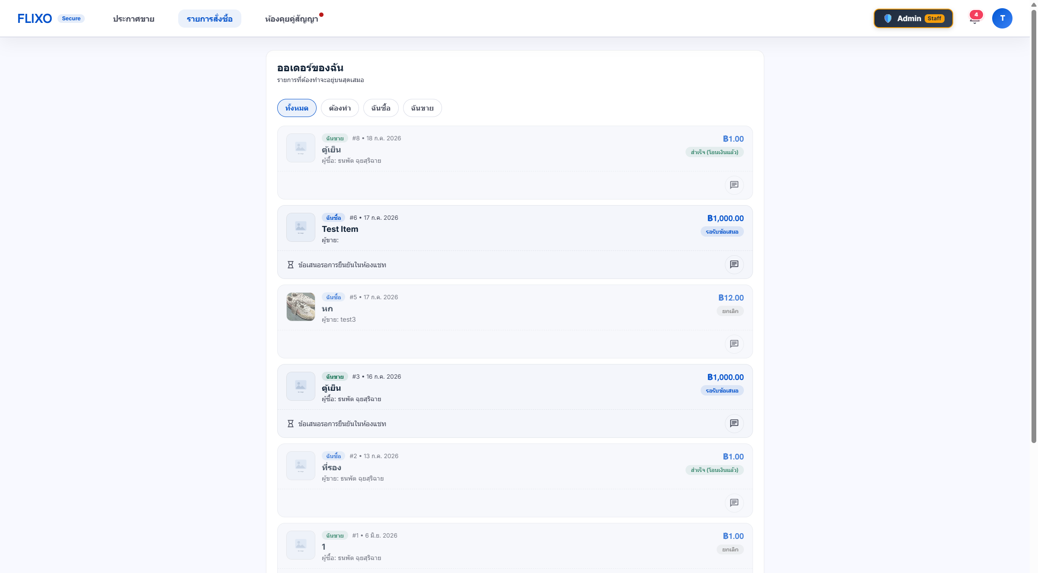
ภาพที่ 4.5 หน้ารายการสั่งซื้อและสถานะบัญชีตัวกลาง
4.8 การประเมินผู้ใช้หลังทดลองใช้ระบบ
นอกจากการทดสอบฟังก์ชันและตัวชี้วัดกลไก งานนี้เก็บแบบประเมินสั้นผ่าน Google Forms จากผู้ทดลองใช้ระบบจำนวน 33 คน มาตรวัดเป็น Likert 5 ระดับ รายละเอียดคำตอบเก็บไว้ในภาคผนวก
ผู้ตอบแบ่งเป็นผู้ซื้อ 10 คน ผู้ขาย 14 คน และทดลองทั้งสองบทบาท 9 คน ในจำนวนนี้เคยซื้อขายบนโซเชียลมาก่อน 20 คน และไม่เคย 13 คน
ตารางที่ 4.7 สรุปค่าเฉลี่ยและส่วนเบี่ยงเบนมาตรฐานของข้อประเมินหลัก
ประเด็น | ค่าเฉลี่ย | ส่วนเบี่ยงเบนมาตรฐาน
เข้าใจว่าเงินถูกกักเก็บที่บัญชีกลาง | 4.18 | 0.81
เข้าใจสถานะคำสั่งซื้อในแต่ละขั้น | 4.27 | 0.67
ขั้นตอนซื้อขายใช้งานได้โดยไม่สับสน | 4.06 | 0.75
หน้าเข้าสู่ระบบแยกจากการยืนยันตัวตนอย่างชัดเจน | 4.18 | 0.68
มั่นใจขึ้นเมื่อเทียบกับการโอนตรง | 4.21 | 0.74
พึงพอใจโดยรวมต่อการทดลองใช้ | 4.30 | 0.81
ค่าเฉลี่ยรวมทุกข้อ Likert | 4.20 | 0.74

จากคำถามปลายเปิด จุดที่เข้าใจยากบ่อย ได้แก่ การกักเงินค่าสินค้า และขั้นตอนการยืนยันตัวตน สิ่งที่ถูกเสนอให้ปรับปรุงบ่อย ได้แก่ การเพิ่มคำอธิบายแต่ละขั้นตอน และการทำให้ขั้นตอนสั้นลง
ผลนี้สนับสนุนว่าในกลุ่มทดลองใช้ระบบ ผู้ใช้เข้าใจกลไกบัญชีตัวกลางและแยก Login กับ e-KYC ได้ในระดับค่อนข้างสูง และพึงพอใจโดยรวมเฉลี่ย 4.30 จาก 5 แต่ยังไม่ใช่หลักฐานว่าลดการโกงในตลาดจริง และไม่แทนการทดลองภาคสนามขนาดใหญ่
4.9 สรุปบทที่ 4
สิ่งที่พิสูจน์ได้มีขอบเขตชัด ระบบแยกการเข้าสู่ระบบออกจากการยืนยันตัวตน กักเก็บและระงับเงินได้ ท่อ e-KYC แมปคะแนนเป็นสถานะได้บนชุดจำลอง ส่วนภาพจริงสี่คู่แยกคลาสได้ที่เกณฑ์ 80 แต่แทนประชากรไม่ได้ บนชุดแชท N=333 ระบบ Cascade+Soft เพิ่มการเรียกคืนเป็น 0.952 และลดค่าลบปลอมเหลือ 3 โดยยังจบที่ชั้นกฎได้ร้อยละ 70.6 ทั้งที่ยังไม่ชนะ Regex-only ด้านความถูกต้อง ชั้นสำรองทำงานครบสิบกรณีที่จำลอง และการประเมินผู้ใช้หลังทดลองใช้ N=33 ได้ค่าเฉลี่ยรวม 4.20 จาก 5
สิ่งที่ยังไม่พิสูจน์และถูกวางเป็นแกนของบท ได้แก่ การโจมตีด้วยการนำเสนอ จุดเหมาะสมของเกณฑ์ 80 บนชุดภาพจริงขนาดใหญ่ การลดเวลาตัดสินของผู้ดูแลระบบ และการลดการโกงในตลาดจริง ข้อ 1.2.3 ตามถ้อยคำที่กำหนดในบทที่ 1 ตอบได้ด้วยความถูกต้องของกลไกบัญชีตัวกลาง การทดสอบฟังก์ชันตามสถานการณ์ ตัวชี้วัดในชุดที่รายงาน และการประเมินผู้ใช้หลังทดลองใช้ในกลุ่มจำกัด ข้อสรุปทีละข้ออ้างรวบไว้ในบทที่ 5 ตารางที่ 5.1

